|  |
| --- |
| Видавництво «Повний Граф» |
| Автоколивальний мультивібратор на операційному підсилювачі |
| Лабораторна, теорія, схема, графіки, терміни, пояснення |

|  |
| --- |
| Глинський Данило, гр. ІА-72  18 грудня 2009, дописано 5 лютого 2010, 12 квітня 2011 |



# Знайомство

Скоріш за все, Ви зараз вперше зустрічаєтесь з даною схемою автоколивального мультивібратора (АМВ). Моє завдання – спростити вам знайомство. Рекомендую вам для цього виконати наступні кроки:

1. Зберіть схему в MicroCap.

Операційний підсилювач (ОП) – LF347

VC+ = 15V, VE- = -15V, діоди — $GENERIC

1. Побудуйте часові характеристики (Transient Analysis) — графіки напруг у точках 1, 2 і 4

(точка 4 — вихідна характеристика)

Виберіть час аналізу — 100u (100 мкс)

**Важливо:** зніміть галочку Operating Point в вікні Transient, інакше отримаєте не той графік!

1. 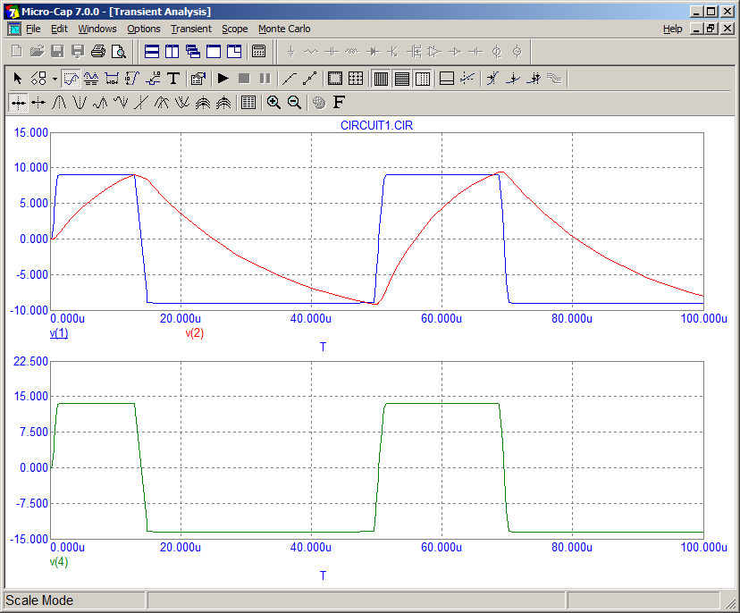У вас повинна вийти ось така картинка:

Якщо все вийшло — спробуйте змінювати опори резисторів або ємність конденсатора. Зробіть для себе певні висновки. Все, тепер ви можете приступити до виконання лабораторної роботи.

## Лабораторна робота

Щоб переконатись, що ви справді досліджували схемку (змінюючи опори резисторів та ємність конденсатора) і зрозуміли властивості автоколивального МВ, зробіть наступні речі ( $№б$— номер бригади):

1. Модифікуйте параметри схеми (опори і/або ємності) так, щоб період повторення вихідного сигналу $T$ = $№б*10$ мкс, скважність $Q$ = $1+\frac{№б}{5}$, а вихідна напруга Uвих знаходилась у межах $[-№б V; +№б V]$. **(Схему і графік включити в протокол лабораторної)**
2. Все :) Залишилось тільки зробити висновок.

## Необхідні формули і визначення для розрахунку:

1. **Uнас** — напруга насичення операційного підсилювача
2. $t_{1}$**—** тривалість додатного імпульсу (на графіку — час зарядження конденсатора)
3. $t_{2}$— тривалість від’ємного імпульсу (на графіку — час розрядження конденсатора)
4. $T$— період сигналу. $T=t_{1}+t_{2}$
5. $U_{Cmax}=±Uнас∙\frac{R4}{R4+R3}$*.*
6. $t_{1}=R_{1}C_{1}ln⁡(1+2∙\frac{R4}{R3})$, $t_{2}=R_{2}C_{1}ln⁡(1+2∙\frac{R4}{R3})$
7. Скважність $Q=\frac{T}{t_{1}}=\frac{R1+R2}{R1}$

Не забудьте, що ємність конденсаторів лежить в межах 100пкФ —10мкФ, тому ємності в 1 Фараду недопустимі! Також візьміть до уваги факт, що **перший імпульс коротший за всі інші**,оскільки спочатку на конденсаторі нема ніякої напруги, навіть від’ємної.

Ось і вся робота з даною схемкою.

Додаткові посилання по АМВ:

1. <http://www.gaw.ru/html.cgi/txt/doc/op/funop_14_1_1.htm> — коротка теорія
2. <http://en.wikipedia.org/wiki/Relaxation_oscillator> — багато теорії
3. <http://www.falstad.com/circuit/e-relaxosc.html> — **візуалізація роботи АМВ (Java аплет)**
4. Електронний конспект Новацького.

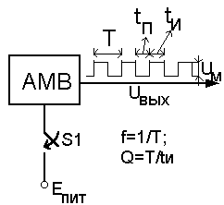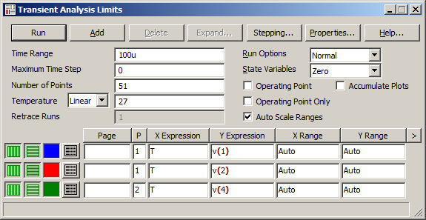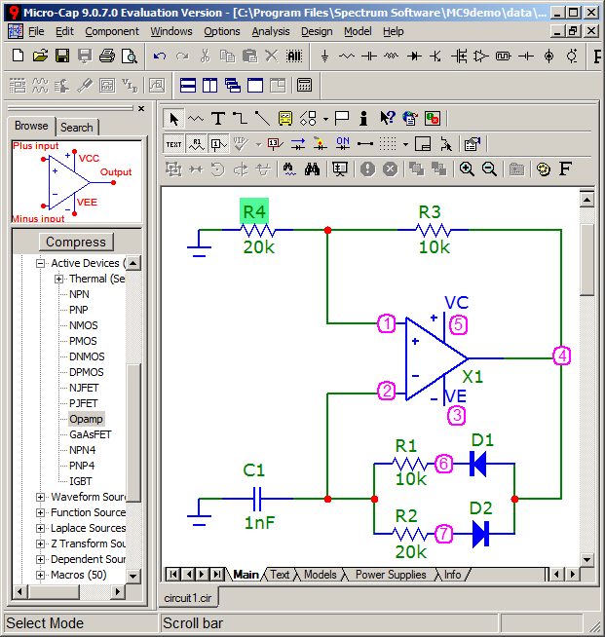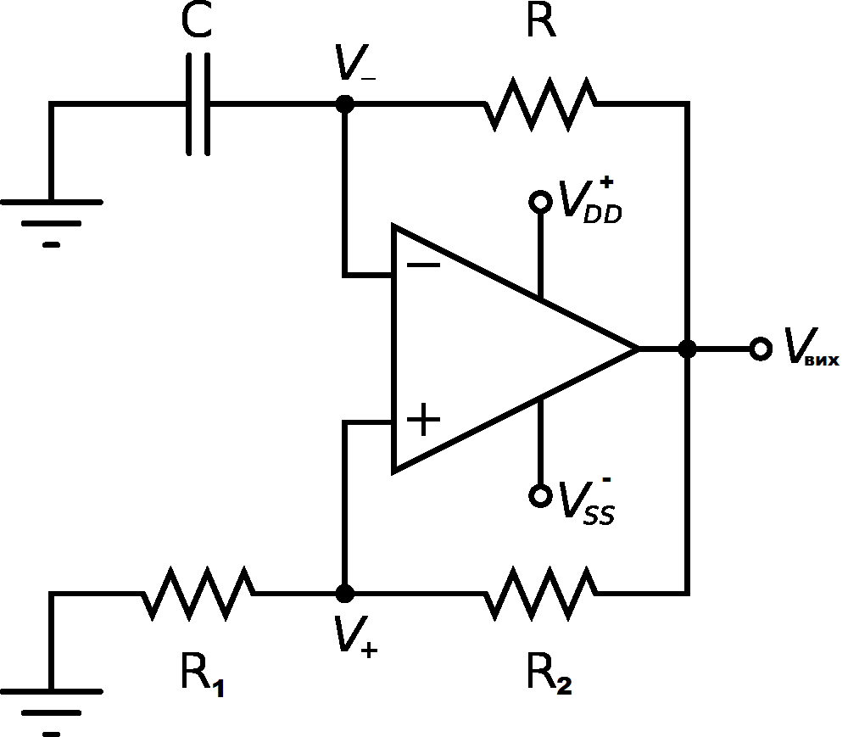

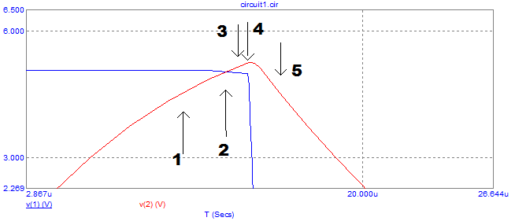

**Важливі для розуміння процеси на графіку:**

1. Vвих = +Uнас $→$ конденсатор заряджається $→$ U(C1)↑; v(1) пропорційно Vвих $→$ v(2) не змінюється.
2. Напруги на входах ОП зрівнялись, але це ще не привід, щоб ОП переключився.
3. Різниця між інвертуючим та неінвертуючим входами ОП росте $→$ ОП починає змінювати вихідну напругу на протилежну
4. Різниця між входами досягла критичного значення і ОП різко змінює вихідну напругу на $–Uнас$.
5. Оскільки потенціал на виході ОП = -Uнас, а потенціал на конденсаторі = +Uнас, то конденсатор розряджається по експоненціальному закону.

# Питання та завдання для підготовки до захисту лабораторної:

Щиро надіюсь, що лабораторна виявилась для вас дуже легенькою. Тому, щоб ви не думали, що все в житті легко, пропоную замислитись над низкою питань на розуміння.

1. Чому в схемці в лабораторній присутні діоди?
2. Чи залежить період імпульсу від напруги насичення ОП? А скважність?
3. Чому графік не є ідеально прямокутним, а схожий на трапецієвидний?
4. Чому перший імпульс коротший за наступні?
5. Навіщо потрібні опори $R3$ і $R4$?
6. *Чому не можна поміняти + та – входи ОП?
7. *Навіщо знімати галочку Operating Point при побудові графіків?
8. * Який перший імпульс в АМВ — додатній чи від’ємний? Чому?

Спробуйте тепер визначити параметри АМВ по графіку вихідної характеристики. Відтворіть графік за допомогою MicroCap.

